雷励中国Raleigh China
上海杨浦区雷励青年公益发展中心（简称雷励中国，统一社会信用代码：52310110558766064L）是一家致力于青少年发展的教育型公益机构；我们运用服务中成长的方式，引领青少年跳出舒适圈，接受挑战，探索未知，发展潜能，从项目的参与者，到可持续发展的伙伴，成长为具有全球视野的领导者。
雷励的项目有队员体验周末（IW-24周岁以下）、义工发展周末（SDW-25周岁以上）、2周的少年营（10-13周岁）、3周的青年营（14-17周岁）、5周的远征（18-24周岁）；我们也为学校及青少年机构团体提供定制项目；此外，中国内地的青年还可申请参加雷励国际在尼泊尔，坦桑尼亚，哥斯达黎加，尼加拉瓜等地举办的国际远征项目；在内地，已有十多个城市建立了地区型雷励志愿者组织。
雷励被数以千计的参与者誉为“一次影响一生”的经历，推荐观看2014雷励中国贵州视频。

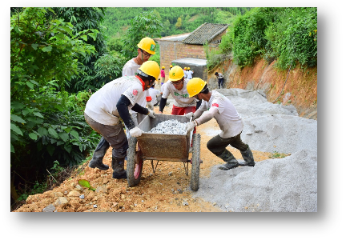
雷励远征Raleigh China Expedition
雷励远征在25周岁以上，具专业技能的全职及义工的支持下，由18-24 周岁的队员组成多元化小组，在偏远地区开展为期5-10周的实地远征，完成野外探索、社区建设，及环境保护项目。历年来在国际及中国的社区建设项目包括诊所、社区活动中心、幼儿园、马来西亚雨林中的清洁饮水系统、中国山区希望小学及其附属设施和当地道路建设；环保项目则以巴西雨林的护林员铁轨、印度的野象保护围栏、中国麋鹿保护区的铁丝围栏及瞭望塔、丹顶鹤保护区的小木桥、及候鸟看护棚和步行道、饲养棚、山区旱厕改造等最具有代表性。
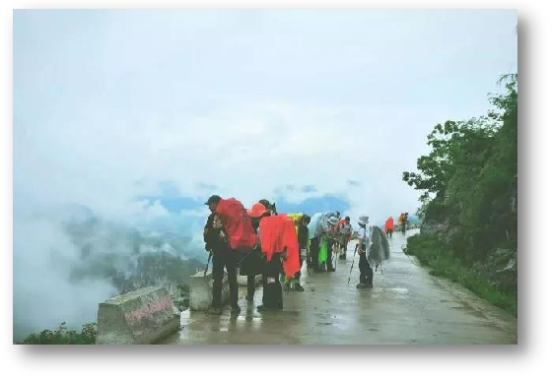

2016雷励远征
以2016年远征为例，雷励项目地位于贵州省黔西南布依族苗族自治州贞丰县，地处黔、滇、桂三省区的结合部，历史悠久、文化灿烂多彩，素有“西南屏障”和“滇黔锁钥”之称。面积16804平方公里，人口348万。有布依、苗、汉、瑶、仡佬、回等35个民族。贞丰，以其丰富多样的地理条件，热情淳朴的民风为雷励青年营项目提供了极为优秀的资源。

- 野外探索
大田河是贞丰县与册亨县界河，是典型的喀什特地貌河，河流蜿蜒而下，气势磅礴，时而地上，时而地下，沿岸绝壁峡谷，植被繁茂，自然景观优美，雷励远征的队员们在大田河流域完成了重装徒步7天的任务。在一周的时间里，他们跨过溪流，走过草地；有过跌倒，经过风雨；等过日出，看过星空。挑战，不仅是突破自己的生理极限，更是需要面对野外生存的各种考验，露营、生火、做饭、溯溪等等。我们很高兴，在困难面前，队员们没有屈服，反而有了自己的新的体验。；有些人磨砺自己变得更加坚强；有些人立志未来要去看那些更远的风景；有些人希望成为夜空中最亮的那颗星，照亮别人……每个人都有各自的收获，但有一点是相通的：他们在2016的夏天收获了“在路上”的友谊。
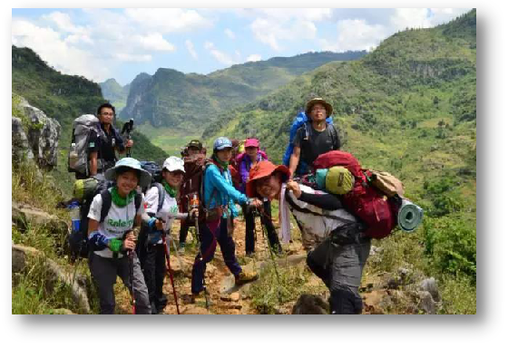
- 社区建设
- 社区集水工程
沙坪镇者索村魏家沟组
魏家沟组35户共计180名村民，由于当地缺水，每家每户必建储水池和天台蓄水池，以备使用。但因储量小，没有大型水窖支持，尤其到枯水期，用水更加困难。此次雷励远征队员帮助修建了一个150立方左右的水窖，缓解当地用水困难。

鲁贡镇坡艾村四组
四组有29户125人。四组村民以前修建的10立方左右的水窖，不能满足整组村民的用水，尤其枯水期。水窖因修建已久，底部早已损坏而漏水。此次雷励远征队员帮助修建了25立方左右的水窖，满足整组村民的用水需求。

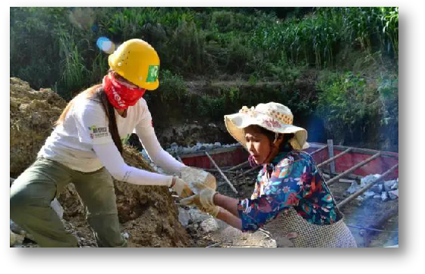

●通组路工程
鲁贡镇管路村
近年来，该村大力发展基础设施建设，推广农业技术和其他产业，不断提高农民生产生活条件。其中十组有10户48人住在山腰上，而通组路却一直没有修建，尤其雨天时，道路十分泥泞且到处积水。此次雷励远征队员帮助修建了这条150米长的道路，硬化面积538m²，为村民的生活提供便利
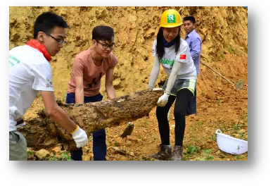

- 环境保护
- 旱厕改造工程
白层镇兴龙村毛山组
毛山组有72户310人，都是布依族。其中贫困户6户25人，低保户5户14人。近年来，兴龙村道路通了，卫生却没有好起来。此次雷励远征队员帮助修建了占地面积20m²的公厕，同时修建了24m³的三格化粪池。考虑此处人口集中，特别是重大节日，将改变当地无公厕的历史，改善当地的卫生条件。
挽澜乡大坪村
大坪小学大坪小学是村子唯一的学校，现有26名学生，2名代课老师。由于路况恶劣，大坪村很少有车出入。学校唯一的一个旱厕，也因年久失修，无法满足学校和当地的使用。作为雷励野外探索的重要休整地点，此次雷励远征队员帮助学校修建了占地面积为20m²的公厕，建成后，不仅给学生带来便利，也将对村民开放，给当地营造良好的卫生环境。
